Rittal Toptec und RailwayCube
Outdoor-Alleskönner für sichere Bahn-Infrastruktur
Herborn, 2026-03-24.
Das Schienennetz der Zukunft ist digital. So müssen kritische IT-Infrastrukturlösungen auf Strecken und Tunneln nicht nur starken Belastungen durch den Zugverkehr und der Umwelt standhalten, sondern auch einbruch- und vandalismussicher sein. Mit den Outdoor-Schränken der Toptec-Serie in Bahnausführung und dem RailwayCube, einer Container-Lösung in Stahlbauweise, bietet Rittal robuste Systemlösungen und erfüllt damit die hohen Sicherheitsanforderungen der Bahnindustrie.
Die Digitalisierungswelle rollt auch im Railway-Bereich. Vom digitalen Stellwerk über Zugbeeinflussungssysteme wie ETCS bis hin zu zukünftigen teil- und vollautonomen Zügen – überall wird der Standard von gestern oder analog-elektrische Bahntechnik durch smarte, digitale Technologien abgelöst.
Rittal bietet im Bahnbereich neben vielen weiteren Lösungen zwei Kernprodukte an: Den Outdoor-Schaltschrank Toptec, der als Lösung für die Anforderungen FRMCS, Trafo, dBOS, FEAS, als ELA und für viele weitere Bereiche dient, und der RailwayCube, der als modulare Containerlösung für Bereiche wie FRMSC, GSM-R, dBOS, DWDM, GFK oder als mobiles Data Center zum Einsatz kommt.
Für den Schutz der digitalen Technik entlang der Strecke sind robuste Gehäuse und Container gefordert, da sie oft an freien Strecken, in Bahnhöfen oder im Gleisvorfeld der Witterung und den Einflüssen durch vorbeirasende Züge unmittelbar ausgesetzt sind. Die Bahnindustrie ordert neben dem Einbruchsschutz EN 1627 nach einen Korrosionsschutz, der die Gehäuse 30 Jahre lang schützt. Und nicht zuletzt müssen Gehäuse klimatisiert und gedämmt sein, um die empfindliche Digitaltechnik im Inneren vor Hitze, Kälte und Luftfeuchtigkeit zu schützen.
Ohne Zertifizierung geht bei der Bahn nichts
Der Einsatz in Bahnanlagen setzt eine Vielzahl von Zertifizierungen voraus. Bei den anstehenden Großprojekten in Deutschland und Europa ist es sehr wichtig, dass Lieferanten nicht nur die richtigen, zertifizierten Produkte, sondern auch große Mengen schnell und zur richtigen Zeit an den richtigen Ort liefern können. Hier hat Rittal als etablierter Schaltschrank-Systemlieferant, der seit vielen Jahren im Bahnumfeld tätig ist, einen großen Vorteil. Die Railway-Produkte entsprechen sämtlichen Richtlinien, bringen die passenden Zertifizierungen und statischen Nachweise mit und sind ganz auf einfache Installation und langjährige Zuverlässigkeit ausgerichtet.
Mit der Toptec-Reihe und RailwayCubes von Rittal lassen sich Bahnstrecken einfach, sicher und effizient in die neue digitale Welt bringen. Das hilft dabei, die riesigen Herausforderungen, denen sich die Bahn-Infrastruktur in Deutschland und ganz Europa gegenübersieht, erfolgreich zu meistern.

Toptec: Bewährtes Modell für die Bahnstrecke
Unter dem Namen Toptec bietet Rittal seit mehr als zwei Jahrzehnten Schaltschränke für den Außenbereich. Die für den Bahnbetrieb zertifizierten Modelle weisen eine Reihe von Besonderheiten auf. So sind sie komplett aus Edelstahl aufgebaut, während die Grundversionen mit Aluminium beplankt sind. Die Schränke erfüllen die Widerstandsklasse RC2 und lassen sich beliebig anreihen und an allen Seiten mit Türen versehen. Das vorgefertigte Betonfundament ist ebenfalls anreihbar und schützt die von unten eingeführten Kabelstränge, die durch den Boden in den Schrank gelangen.
RailwayCube: Gut gedämmt für komplexe Technik
Beim RailwayCube handelt es sich um einen Container in Stahlbauweise, der bei je drei Meter Breite und Höhe bis zu zwölf Meter lang sein kann – also etwas größer als ein 40-Fuß-Seecontainer. Für die Anforderungen der Bahnindustrie wurden vier Standardmodelle spezifiziert, die einen Raum auf 3, 4,5 oder 6,5 Metern Länge oder zwei getrennte Räume auf 6,5 Meter Länge bieten. Auch hier bietet Rittal vorgefertigte Betonfundamente und Anschlussrohre, über die die Anschlussleitungen sicher in den Container geführt werden können. Die RailwayCubes bieten Einbruchsschutz der Klasse RC4 und erfüllen zusätzlich die Sicherheitsanforderungen KRITIS und NIS2.
Die Toptec-Schränke sind doppelwandig ausgeführt, was Hitze und Kälte von den enthaltenen Bauelementen abhält. Die Dämmung der RailwayCube-Baureihe erfüllt die Anforderungen der Bahn mit einem U-Wert von unter 0,35.
ePocket: Digitale Dokumentation auch für die Bahn
Als schlaue Ergänzung bietet Rittal das ePocket-System an, bei dem ein QR-Code, der von vornherein im Schrank oder Container angebracht ist, die Dokumentation vor Ort ersetzt. Die Dokumentation des Schranks oder Containers ist in der ePocket jedes Rittal-Schranks schon enthalten, weitere Dokumente lassen sich sehr einfach hinzufügen. So erhält jeder einzelne Schrank eine individuelle Sammlung der Dokumente der in diesem Schrank verbauten Geräte.

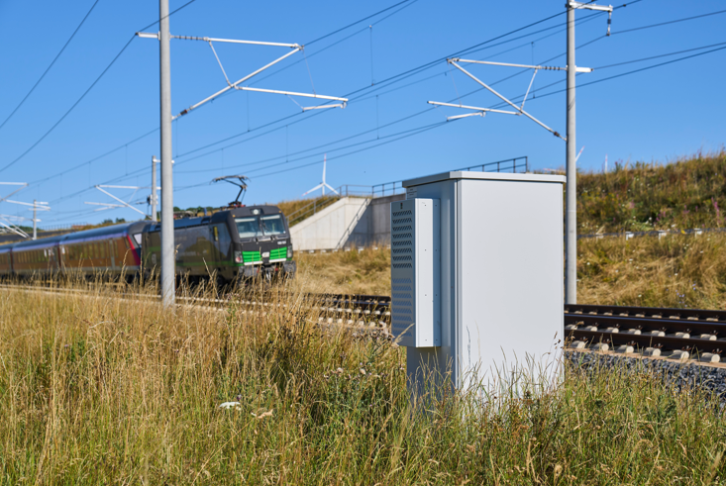

Bild 1
Für den Schutz der digitalen Technik entlang von Bahnstrecken sind robuste Gehäuse wie Rittal Toptec gefordert, da sie oft an freien Strecken, in Bahnhöfen oder im Gleisvorfeld der Witterung und den Einflüssen durch vorbeirasende Züge unmittelbar ausgesetzt sind.

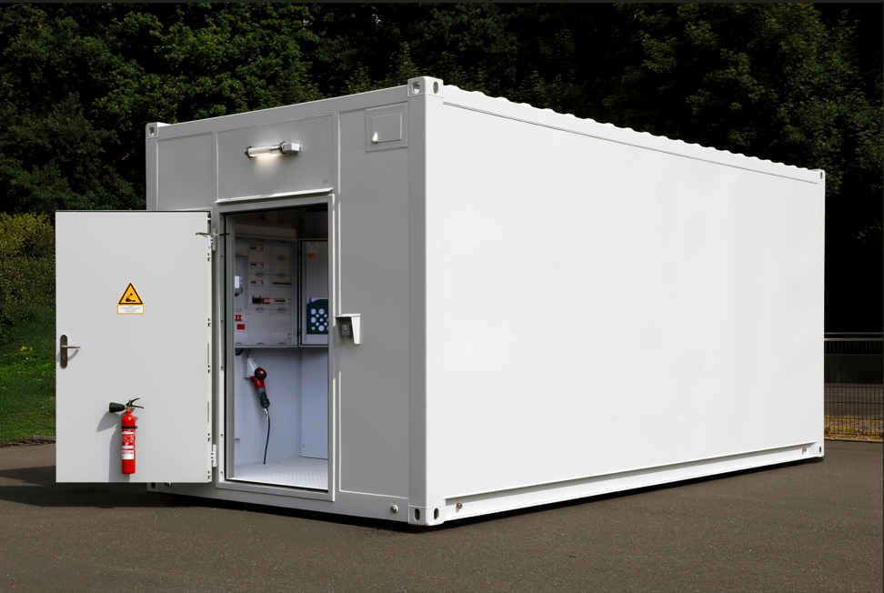

Bild 2
Beim RailwayCube handelt es sich um einen Container in Stahlbauweise, der bei je drei Meter Breite und Höhe bis zu zwölf Meter lang sein kann – also etwas größer als ein 40-Fuß-Seecontainer.
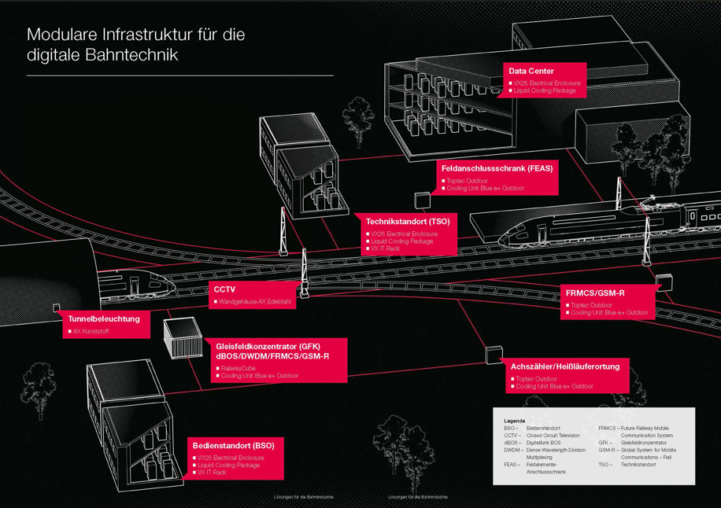

Illustration_Bahninfrastruktur.jpg

Bild 3
Rittal bietet skalierbare Systemlösungen für Technikstandorte (TSO), Bedienstandorte (BSO), Data Center und Gleisfeldkonzentratoren (GFK), die optimal auf die Anforderungen moderner Stellwerktechnik abgestimmt sind. Die modulare Infrastruktur unterstützt Schlüsseltechnologien wie GSM-R und den zukünftigen Standard FRMCS für eine sichere Kommunikation, FEAS für die zuverlässige Energieversorgung sowie leistungsfähige Netzwerktechnik für die Datenübertragung. Ergänzt durch IT-Architekturen, die den Funkstandard dBOS unterstützen, ermöglichen die Lösungen eine effiziente, zuverlässige und zukunftssichere Umsetzung bahnbetrieblicher Anwendungen. Dabei bieten die Rittal Systeme eine sichere Umgebung für die Leit- und Sicherungstechnik (LST) und erfüllen die Anforderungen komplexer Kommunikations- und Energieversorgungsnetze – sowohl für aktuelle als auch kommende Technologien.

Abdruck honorarfrei. Bitte geben Sie als Quelle Rittal GmbH & Co. KG bzw. Eplan GmbH & Co. KG an.

Rittal
Rittal ist ein weltweit führender Anbieter für Schaltschranksysteme, Automatisierung und Infrastruktur mit den Bereichen Industrie, IT, Energy & Power, Cooling und Service. Produkte und Lösungen von Rittal sind in über 90 Prozent der Branchen weltweit im Einsatz – standardisiert, kundenindividuell, in bester Qualität.

Unser Ansatz: Mit der Kombination aus Hardware- und Software-Kompetenzen optimieren, digitalisieren und automatisieren Rittal, Rittal Software Systems (Eplan, Cideon) und Rittal Automation Systems (RAS, Ehrt, Alfra) die Prozesse ihrer Kunden entlang der gesamten Wertschöpfungskette, inklusive IT-Infrastruktur – vom Steuerungs- und Schaltanlagenbau über den Maschinenbau und die fertigende Industrie bis hin zur Energiebranche.

Unser Lieferversprechen: Rittal Serienprodukte werden in Deutschland innerhalb von 24, in Europa innerhalb von 48 Stunden geliefert.
Der Kunde im Fokus
Die Steigerung von Effizienz und Produktivität über Automatisierung und Digitalisierung ist eine der größten Herausforderungen unserer Kunden. Dafür braucht es tiefgehendes Domänenwissen, die Kombination von Hardware und Software und übergreifende Zusammenarbeit. Wir sind überzeugt: Datenräume zu schaffen und zu verbinden ist entscheidend für das Gelingen der industriellen Transformation. Das ist unsere Kompetenz.

Eplan und Rittal treiben den Aufbau des Digitalen Zwillings von Maschinen und Anlagen voran und machen die Daten im Betrieb nutzbar. Cideon steigert die Datendurchgängigkeit rund um den digitalen Produktzwilling mit Expertise in CAD/CAM, PDM/PLM und Produktkonfiguration.
Nachhaltigkeit
Umwelt- und Klimaschutz, soziales Engagement und ethische Unternehmensführung sind für Rittal selbstverständlich. Wir nehmen unsere Verantwortung für eine nachhaltige Zukunft ernst. Unser Ansatz zur Ressourcenschonung umfasst die Optimierung der eigenen Produktionsprozesse, einen möglichst niedrigen Product Carbon Footprint unserer Produkte sowie Lösungen, die unsere Kunden in der Erreichung ihrer Klimaziele unterstützen.
Familienunternehmen und Global Player
Rittal wurde im Jahr 1961 gegründet und ist das größte Unternehmen der inhabergeführten Friedhelm Loh Group. Die Unternehmensgruppe ist mit 13 Produktionsstätten und 95 Tochtergesellschaften international erfolgreich. Das Familienunternehmen beschäftigt 12.600 Mitarbeiter und erzielte im Jahr 2024 einen Umsatz von 3,1 Milliarden Euro. 2023 wurde die Friedhelm Loh Group als „Best Place to Learn“ und „Arbeitgeber der Zukunft“ ausgezeichnet. Rittal erhielt 2025 zum vierten Mal in Folge das Top 100-Siegel als eines der innovativsten mittelständischen Unternehmen in Deutschland. Das Rittal Werk Haiger erzielte 2025 den Gesamtsieg im Benchmark-Wettbewerb „Fabrik des Jahres“ und gehört damit zu den besten Fabriken in Europa.

Weitere Informationen finden Sie unter www.rittal.de und www.friedhelm-loh-group.de.

Corporate & Brand Communications

Hans Robert Koch Steffen Maltzan
Tel.: +49 2772/505-2693 Tel.: +49 2772 505 2680
Mail: koch.hr@rittal.de Mail: maltzan.s@rittal.de

Rittal GmbH & Co. KG, Auf dem Stützelberg, 35745 Herborn

